MEGHÍVÓ

Ezúton szeretnénk meghívni a TOP-7.1.1-16-H-ESZA-2020-01800 azonosítószámú ENERGY LIFE című projekt nyitórendezvényére.
A rendezvény időpontja: 2021. július 16. 16 óra
A rendezvény helyszíne: ENERGY LIFE MOZGÁSKÖZPONT Nagykanizsa Árpád u. 1.

PROGRAM:
16:00 - 17:00 Bemelegítés
AUTIFI CSOPORT INTERAKTÍV PROGRAMJA
17:00 – 17:30 Verset mond PAPP MÁTÉ
Romhányi József: Interjú a farkassal, aki állítólag megette Piroskát
Köszöntő
LEHOTA JÁNOS – HACSuNK KONZORCIUM ELNÖKE
Megnyitó
CSERESNYÉS PÉTER - ÁLLAMTITKÁR ÉS ORSZÁGGYŰLÉSI KÉPVISELŐ
Verset mond PAPP MÁTÉ
Lackfi János: Apám kakasa
17:45 – 19:00 AUTIFI ÉLŐ KÖNYVTÁR + BÜFÉVACSORA

A rendezvény alatt gyermekfelügyelet biztosított.

Tisztelettel:
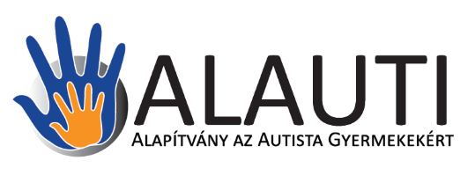
Alapítvány az Autista Gyermekekért kuratóriuma

